В упорной борьбе сборная Московской городской поисково-спасательной службы на водных объектах заняла 3 общекомандное место
28.02.2020
В Битцевском парке прошли соревнования Спартакиады пожарно-спасательного гарнизона Москвы по лыжным гонкам свободным стилем. Более 200 спортсменов приняли участие в гонке. В упорной борьбе сборная Московской городской поисково-спасательной службы на водных объектах заняла 3 общекомандное место.
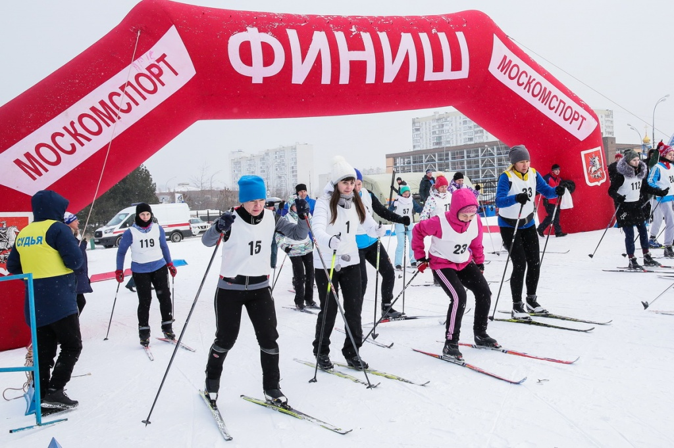

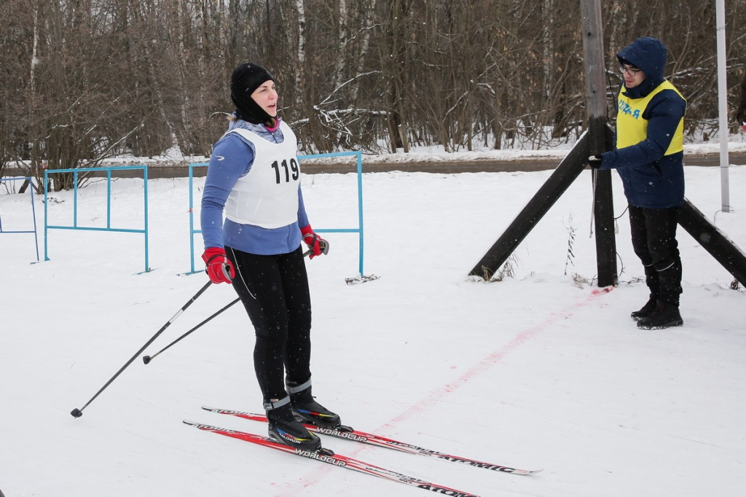
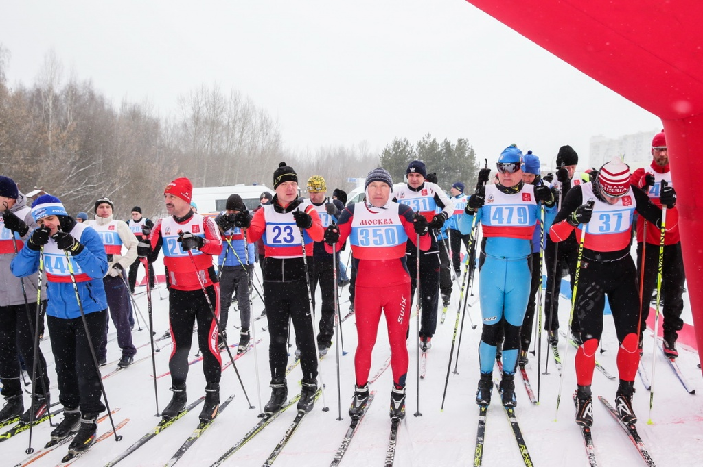

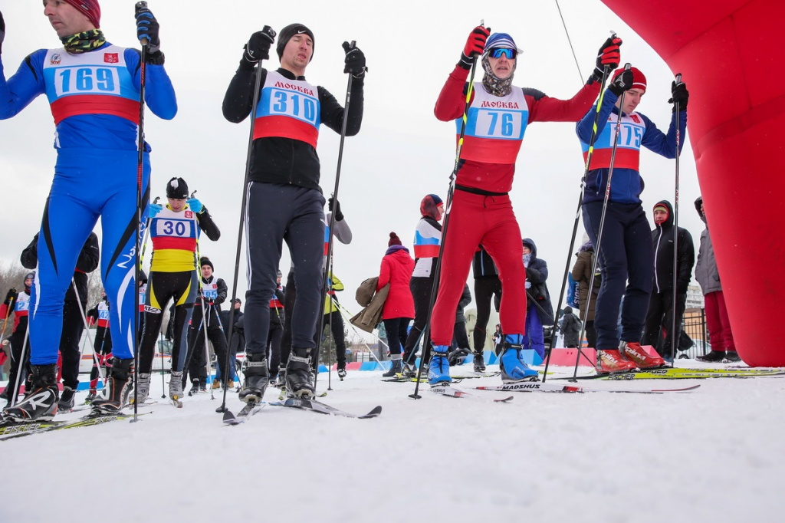
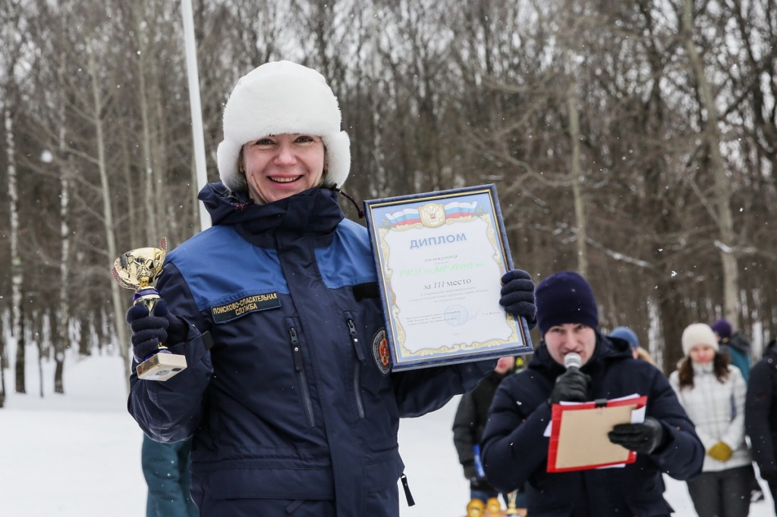

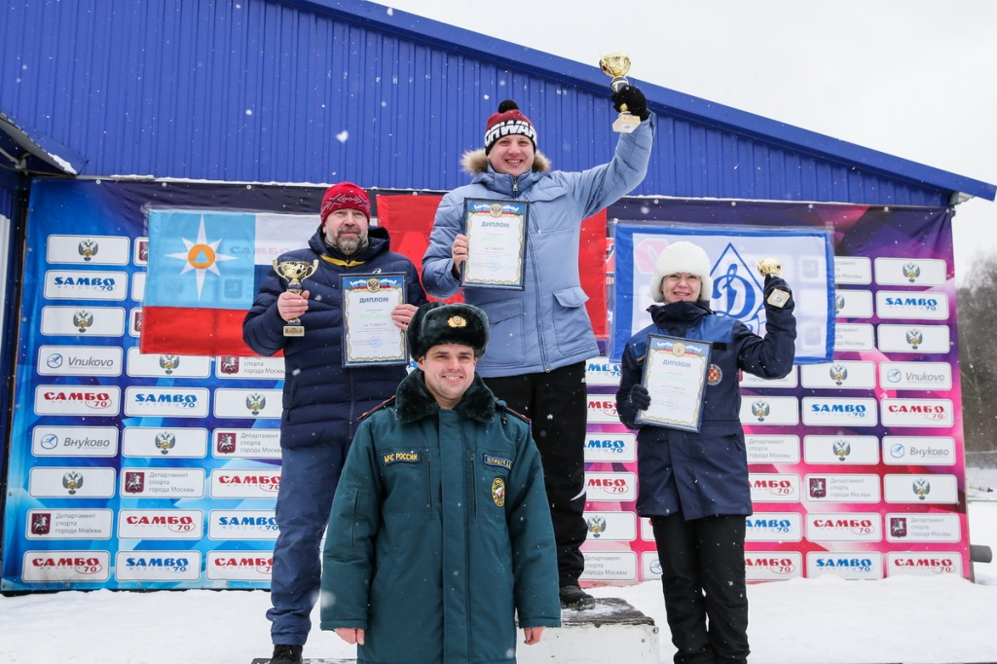

Адрес страницы: http://mgpss.mos.ru/presscenter/news/detail/8724307.html
ГКУ «Московская городская поисково-спасательная служба на водных объектах»

